¿Qué es SITES?

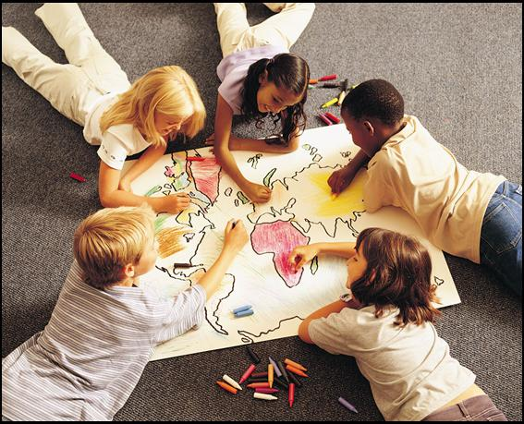
El Programa “Spanish In The Elementary Schools - SITES” (Español en las Escuelas Primarias), iniciado en el otoño de 2005, reúne y entrena a estudiantes de Oberlin College para enseñar español en las escuelas primarias Eastwood y Prospect en Oberlin, OHIO, USA. Estos instructores se reúnen con la directora del Programa, Kim Faber, dos veces por semana para tomar clases de pedagogía, en las que también cubren cuestiones profesionales relacionadas con la enseñanza de lenguas.

El Programa SITES tiene 3 objetivos principales:
- Exponer a todos los niños de escuelas primarias de Oberlin al idioma español.
- Apoyar la enseñanza de lenguas y culturas en las escuelas de Oberlin.
- Ofrecerle a los estudiantes de Oberlin College una oportunidad para desarrollar sus habilidades pedagógicas y trabajar en la comunidad.


A partir del Otoño de 2006, todos los estudiantes de las escuelas públicas de Oberlin, entre Jardín de Infantes y 5º grado, reciben 30 minutos de enseñanza de Español, dos veces por semana durante todo el año escolar. Estas clases son enseñadas en español por los estudiantes de Oberlin College que han sido entrenados o están simultáneamente bajo entrenamiento.

Contactos:
Kim Faber (Kim.Faber@oberlin.edu)
www.oberlin.edu/SITES



